1. **SDLC Agile**

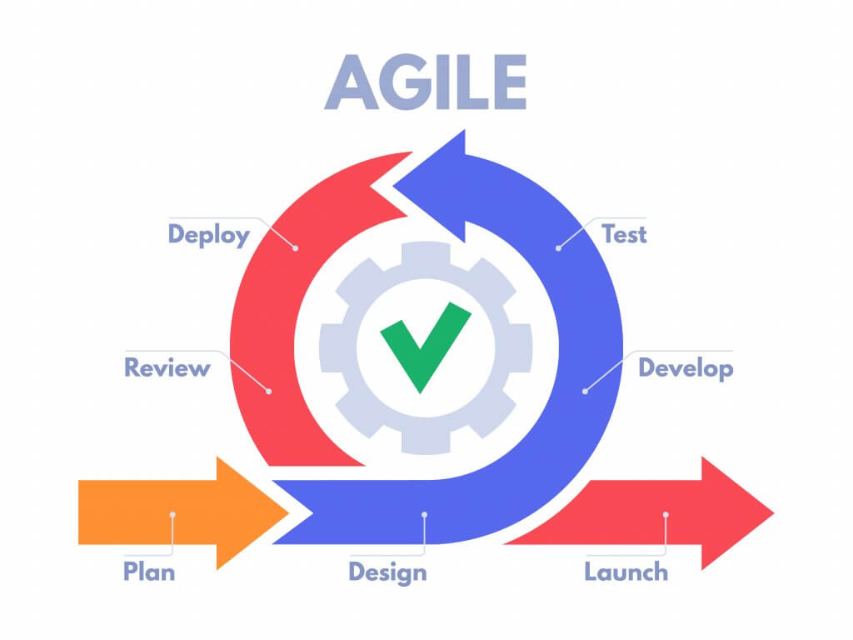

Metode yang kami terapkan pada studi kasus proyek Portal website pelatihan eltibiz adalah Metode Agile karena mempertimbangkan beberapa alasan, menekankan pada kerjasama tim yang lebih adaptif dan responsif terhadap perubahan daripada proses yang terstruktur secara ketat. Pendekatan ini bertujuan untuk meningkatkan kecepatan dan fleksibilitas dalam pengembangan perangkat lunak, sehingga tim dapat merespons perubahan kebutuhan atau keinginan pelanggan dengan lebih efektif.

**Pemilihan SDLC (Software Development Life Cycle) Agile untuk proyek pembaruan website Eltibiz didasarkan pada pertimbangan berikut:**

* **Alasan Memilih SDLC Agile:**

Kerjasama Tim yang Lebih Adaptif: Agile mempromosikan kerjasama tim yang adaptif dan responsif terhadap perubahan. Dalam proyek seperti pembaruan website, di mana kebutuhan dan preferensi pengguna dapat berubah seiring waktu, pendekatan yang fleksibel seperti Agile memungkinkan tim untuk menyesuaikan diri dengan perubahan tersebut dengan lebih baik.

Kecepatan dan Fleksibilitas: Agile ditujukan untuk meningkatkan kecepatan dan fleksibilitas dalam pengembangan perangkat lunak. Dengan demikian, tim dapat lebih responsif terhadap kebutuhan dan keinginan pelanggan, yang dalam kasus ini adalah pengguna situs web Eltibiz.

Respon Terhadap Perubahan Kebutuhan Pengguna: Proyek pembaruan website Eltibiz bertujuan untuk meningkatkan pengalaman pengguna dan citra lembaga. Dalam lingkungan yang berubah dengan cepat seperti dunia web, Agile memungkinkan tim untuk dengan cepat menyesuaikan fitur dan fungsi situs web untuk memenuhi perubahan kebutuhan pengguna.

Desain yang Menarik dan Responsif: Agile memungkinkan iterasi cepat, yang memungkinkan tim untuk secara aktif memperbaiki dan memperbaiki desain tampilan situs web agar lebih menarik, intuitif, dan responsif.

* **Kelebihan SDLC Agile:**

Fleksibilitas: Agile memberikan fleksibilitas untuk menyesuaikan diri dengan perubahan kebutuhan dan keinginan pelanggan yang mungkin terjadi selama proses pengembangan.

Peningkatan Responsivitas: Tim dapat merespons dengan cepat terhadap umpan balik pengguna dan mengadaptasi produk sesuai kebutuhan mereka.

Peningkatan Kualitas: Dengan pengujian berkelanjutan dan iterasi cepat, kesalahan dapat terdeteksi lebih awal dalam siklus pengembangan, menyebabkan peningkatan kualitas keseluruhan produk.

* **Kekurangan SDLC Agile:**

Ketidakcocokan untuk Proyek yang Sangat Terstruktur: Agile mungkin kurang sesuai untuk proyek-proyek dengan persyaratan yang sangat terstruktur atau ketat.

Kesulitan dalam Perencanaan Jangka Panjang: Agile cenderung lebih fokus pada iterasi pendek dan rencana jangka pendek, sehingga mungkin sulit untuk merencanakan jangka panjang dengan tepat.

Dengan demikian, meskipun Agile memiliki kelebihan dalam fleksibilitas dan responsivitas, penting juga untuk mempertimbangkan kekurangan yang mungkin memengaruhi proyek tertentu. Dalam kasus pembaruan website Eltibiz, Agile dianggap sebagai pilihan yang sesuai karena kebutuhan akan responsivitas terhadap perubahan kebutuhan pengguna dan fokus pada peningkatan pengalaman pengguna.

1. Perhitungan COCOMO

* Organik

E = $a {(Kloc)}^{b}$

= 2.4 ${(5)}^{1.05}$

= 13

D = $c {(E)}^{d}$

= 2.5 ${(13)}^{0.38}$

= 6.62

P = $\frac{E}{D}$ = $\frac{13}{6.62}$ = 1.96

* Semi

E = $a {(Kloc)}^{b}$

= 3.0 ${(5)}^{1.12}$

= 18.19

D = $c {(E)}^{d}$

= 2.5 ${(18.19)}^{0.35}$

= 6.9

P = $\frac{E}{D}$ = $\frac{18.19}{6.9}$ = 2.64

* Embed

E = $a {\left(Kloc\right)}^{b}$

= 3.6 ${(5)}^{1.20}$

= 24.8

D = $c {(E)}^{d}$

= 2.5 ${(24.8)}^{0.32}$

= 6.98

P = $\frac{E}{D}$ = $\frac{24.8}{6.98}$ = 3.55

* Organik

(baris kode * harga perbaris) + (jumlah karyawan * gaji perbulan) * lama pengerjaan + keuntungan%)

= (5.000 x 5.000) + (3 x 3.000.000) x 6 bulan + 10%

= 25.000.000 + 9.000.000 x 6 bulan + 10%

= 25.000.000 + 54.000.000 + 10%

= 25.000.000 + 59.400.000

= 84.400.000

* Semi

(baris kode * harga perbaris) + (jumlah karyawan * gaji perbulan) * lama pengerjaan + keuntungan%)

= (5.000 x 5.000) + (4 x 3.000.000) x 6 bulan + 10%

= 25.000.000 + 12.000.000 x 6 bulan + 10%

= 25.000.000 + 72.000.000 + 10%

= 25.000.000 + 79.200.000

= 104.200.000

* Embed

(baris kode * harga perbaris) + (jumlah karyawan * gaji perbulan) * lama pengerjaan + keuntungan%)

= (5.000 x 5.000) + (5 x 3.000.000) x 6 bulan + 10%

= 25.000.000 + 15.000.000 x 6 bulan + 10%

= 25.000.000 + 90.000.000 + 10%

= 25.000.000 + 99.000.000

= 124.000.000